INDICAÇÃO Nº __/2026 - GAB. VER. PROF. EDINHO

ASSUNTO: Remoção de lixo e retirada de entulho acumulado ao lado do Instituto Agápe, localizado na R. Rita de Oliveira, nº 100 – Jardim Paraíso I (Nova Veneza).
EXMO. SR. PRESIDENTE DA CÂMARA MUNICIPAL DE SUMARÉ,
Indico, nos termos regimentais, ao Excelentíssimo Senhor Prefeito Municipal, Henrique Stein Sciascio, que determine ao setor competente da Secretaria Municipal de Segurança Pública a intensificação do policiamento da Guarda Municipal ao longo da Av. Eugênia Biancalana Duarte, no bairro Jardim Primavera.
A solicitação se justifica pelo acúmulo crescente de resíduos no local, o que tem causado preocupação entre moradores, funcionários e frequentadores da instituição. O acúmulo de lixo e entulho favorece a proliferação de insetos, roedores e outros vetores, além de comprometer a segurança, a saúde pública e a qualidade de vida da comunidade. A remoção adequada desses materiais contribuirá para a preservação do ambiente urbano, a prevenção de riscos sanitários e a manutenção da ordem e limpeza da região.
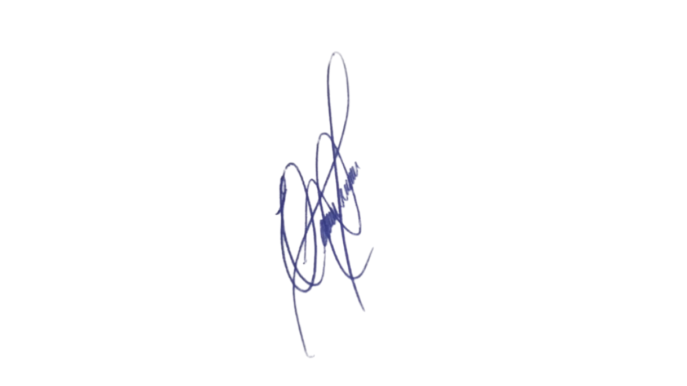
Com o bem-estar da população e a conservação dos espaços públicos, confiamos no pronto atendimento desta solicitação.

Sala das Sessões, 26 de maio de 2026.

Professor. Edinho
VEREADOR

ANEXO

